PortAventura Convention Centre, reconocido como uno de los mejores centros de convenciones europeos fuera de Reino Unido en los M&IT Awards
Los premios, que ocupan un lugar destacado en el calendario de la industria de los eventos corporativos desde hace más de tres décadas, valoran cada año las mejores prácticas del sector en base a su excelencia, su porfolio de servicios y su infraestructura.
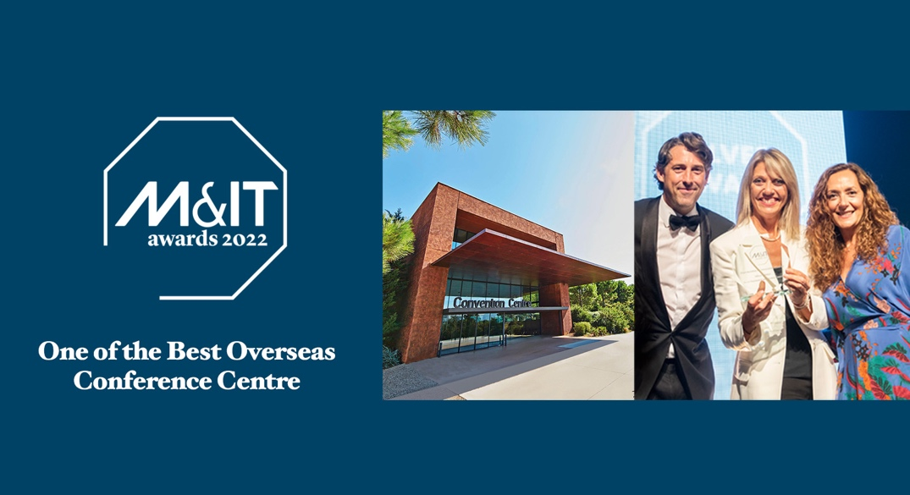

12 de septiembre de 2022 – PortAventura Convention Centre ha sido reconocido como uno de los ‘Mejores centros de convenciones’ fuera de Reino Unido en la última edición de los M&IT Awards, gracias a su gestión, la excelencia de sus servicios y su infraestructura, única en el sector y en una ubicación privilegiada. Con 35 años de historia, los M&IT Awards, celebrados en Londres, reúnen cada año a un importante número de profesionales de la industria de los eventos corporativos y son considerados “los Óscar del sector”, constituyendo una de las citas más relevantes y esperadas cada temporada.
Al recibir el galardón, Malin Nilsson, directora de PortAventura Business & Events, afirmó que “ante todo, quiero agradecer a todos los que nos han votado y, por supuesto, a los clientes que ya han confiado en nosotros. Nos enorgullece haber recibido este prestigioso premio, que confirma nuestra posición de liderazgo en el sector a nivel europeo y nos impulsa para seguir trabajando y mejorando bajo las premisas de innovación, excelencia y sostenibilidad que venimos desarrollando. Estamos convencidos de que nuestra capacidad de adaptación a las necesidades cambiantes de nuestros clientes, con un porfolio de soluciones para los eventos corporativos único en el mercado, ha favorecido que estemos aquí hoy, y seguiremos trabajando en la misma línea para seguir aportando a nuestra industria”.

La propuesta de servicios de PortAventura Business & Events destaca por su versatilidad, con un claro enfoque ‘all in one’ que lidera su equipo especializado. En su centro de convenciones, PortAventura Convention Centre, la división de eventos corporativos de PortAventura World acoge cada año citas de diversos sectores, que van desde salud hasta gran consumo. Más de 2.200 eventos, con un total de 720.000 asistentes, se han celebrado en PortAventura Convention Centre en los últimos años.
El espacio, con una capacidad y recursos tecnológicos pioneros en la industria, se desenvuelve en un entorno mediterráneo privilegiado y está dotado de 24 salas multifuncionales en 20.000 m². Además, ofrece más de 2.350 habitaciones en todo el resort distribuidas en cinco hoteles de 4* y un hotel de 5*, beach club, campo de golf, restauración propia, espectáculos y aperturas en exclusiva de PortAventura Park y Ferrari Land.
Algunos casos de éxito recientes acogidos por PortAventura Convention Centre han sido la celebración a finales del año pasado de un gran streaming del influencer Ibai Llanos, que eligió el centro de convenciones para escenificar y retransmitir la primera Balloon World Cup de la historia, o el Rally RACC Catalunya-Costa Daurada, que cada año lo elige como su centro de operaciones.
Además de su oferta innovadora y sus instalaciones, otra de las claves en el logro del galardón de M&IT por parte de PortAventura Business & Events ha sido el enfoque sostenible de su gestión, transversal a PortAventura World, a través de la implementación de un modelo de gestión responsable para hacer de los eventos corporativos una actividad cada vez más respetuosa con el medioambiente. En este sentido, tanto la propuesta de soluciones que ofrece a sus clientes como las diferentes certificaciones ambientales de prestigio internacional con las que cuenta, como son el certificado europeo EMAS, la norma ISO14001 o el Distintivo de Garantía de Calidad Ambiental, respaldan su apuesta por la consecución de los Objetivos de Desarrollo Sostenible (ODS) de la ONU. Precisamente, PortAventura Convention Centre fue ampliado durante la pandemia con la mirada puesta en el respeto por el medioambiente y el ahorro de energía.

Sobre PortAventura Business & Events
PortAventura Business & Events es la división de eventos de PortAventura World. Su centro de convenciones (PortAventura Convention Centre), con capacidad para albergar de forma simultánea a más de 6.000 personas, dispone de 24 salas multifuncionales en sus más de 20.000 m2, luz natural y vistas a un entorno mediterráneo privilegiado. En su nueva ampliación, ha incorporado la Sala ROMA, que cuenta con una superficie total y diáfana de 2.100 m2. Su planta hotelera cuenta con cinco hoteles de categoría 4 estrellas y un hotel 5 estrellas que suman más de 2.350 habitaciones en el resort. Asimismo, Ferrari Land y PortAventura Park, dos parques de ocio que se pueden disfrutar en exclusiva, ofrecen grandes espacios para eventos especiales. Actividades de golf y de teambuilding, espectáculos y un beach club completan la amplia oferta que PortAventura Business & Events ofrece para cualquier tipología de evento. Su cartera de servicios se completa con el programa Hybrid Experience & Real Emotions para la realización de eventos híbridos. Todo ello, bajo un enfoque sostenible y respetuoso con el medioambiente alineado con la estrategia global de la compañía en términos de ESG. Desde su puesta en marcha en 2009, PortAventura Convention Centre ha acogido 2.200 eventos con un total de 720.000 asistentes.

Síguenos en:
Web: http://www.portaventuraevents.com/
Magazine: https://www.portaventuraevents.com/magazine/
Twitter: https://twitter.com/portaventurabe
YouTube: https://www.youtube.com/user/portaventurabusiness
Instagram: https://www.instagram.com/portaventurabe/
LinkedIn: https://www.linkedin.com/company/portaventura-events
Para más información
PortAventura B&E
Amaya Belacortu, jefa de Comunicación y Prensa de PortAventura World
+34 977.77.91.07/ 639.85.20.22

